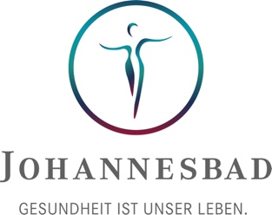

PRESSEINFORMATION

Vietnams Botschafter Vu Quang Minh überzeugt sich in Bad Füssing von Azubi-Projekt in den Johannesbad Hotels
Bad Füssing, 2. Juli 2024. Der vietnamesische Botschafter Vu Quang Minh ist vor wenigen Tagen nach Bad Füssing gekommen, um 24 junge vietnamesische Landsleute zu besuchen, die in den Johannesbad Hotels einen Beruf erlernen. Die deutsch-vietnamesische Zusammenarbeit gilt als Modell-Projekt, um dem Fachkräftemangel zu begegnen und Vietnamesen und Vietnamesinnen eine gute Ausbildung zu ermöglichen.
Viele Betriebe suchen händeringend nach Auszubildenden, besonders betroffen ist das Hotel- und Gaststättengewerbe. Im Johannesbad Hotel Königshof in Bad Füssing geht man daher seit einigen Jahren neue Wege. Über den Recruiting Partner GEDU International werden junge Auszubildende akquiriert und vor ihrer Ankunft in Bayern durch einen Sprach- und Integrationskurs gezielt vorbereitet.
Die große Zahl der Azubis in den Johannesbad Hotels war für den Botschafter der Sozialistischen Republik Vietnam in der Bundesrepublik Deutschland, seine Exzellenz Vu Quang Minh, ein Anlass, seine Landsleute vor Ort im Johannesbad Hotel Königshof zu besuchen und sich ein Bild der Kooperation zu machen. „Wir befürworten diesen Austausch sehr“, so der Botschafter in seiner Rede. Er habe eine mustergültige Situation vorgefunden. „Dies ist ein Leuchtturmprojekt gegen den Fachkräftemangel, das zeigt, wie beide Länder etwas gegen den Personalmangel unternehmen und Heranwachsende aus Vietnam gut ausgebildet werden können.“

Vorbildliche Win-Win-Situation
Auch Markus Zwick, Vorstandsvorsitzender Johannesbad Gruppe, ist von dem Projekt begeistert, „Für Johannesbad ist diese Kooperation eine gelungene beiderseitige Erfolgsgeschichte“, sagt Zwick. „Die Zusammenarbeit funktioniert sehr gut, auch kulturell und sozial. Wir sind sehr glücklich, dass wir diese Möglichkeit haben und die ambitionierten jungen Menschen zu uns kommen.“ Der Gastgeber informierte über die Erfahrungen an mehreren Standorten und bewertete den Besuch des vietnamesischen Botschafters als Signal für die Nachhaltigkeit der gemeinsamen Bemühungen, den Jugendlichen eine berufliche Perspektive und gerne auch eine zweite Heimat zu bieten.
Die 24 Azubis in den Johannesbad Hotels absolvieren eine Ausbildungszeit von drei Jahren. Die ersten konnten bereits im Vorjahr ihre Ausbildung erfolgreich abschließen. Die meisten erlernen die Berufe Hotelfachmann, Fachfrau für Restaurants und Veranstaltungsgastronomie, Fachkraft Küche und Koch/Köchin. Alle Ausbildungsberufe werden nach Prüfungsstruktur der IHK vermittelt.
Die Zusammenarbeit mit den Heranwachsenden aus Vietnam hat sich bewährt und eingespielt. Die Stimmung unter den Azubis ist gut. „Ich wurde von Anfang an hier herzlich aufgenommen. Die Ausbildung macht mir Spaß, aber auch die Freizeitmöglichkeiten“, sagt Daou Thi Kim Chi, Auszubildende zur Hotelfachfrau im Johannesbad Hotel Königshof.
Auch das Hotelmanagement hat beste Erfahrungen gemacht. „Die jungen Vietnamesen und Vietnamesinnen sind hochmotiviert“, sagt Christian Wendt, Ausbildungsleiter und Direktor des Hotel Königshof. Besonders ihre vertrauensvoll freundliche Art komme bei den Hotelgästen sehr gut an. Um dem gelegentlichen Heimweh gegenzusteuern, gebe es Ansprechpartner für Probleme und Wünsche sowie gemeinsame Veranstaltungen.
Bei einem ausgiebigen Frühstück mit dem vietnamesischen Botschafter wurden weitere Schritte der Zusammenarbeit besprochen. So sollen etwa bürokratische Hemmnisse hinsichtlich der bereit zu stellenden Visa-Unterlagen weiter beseitigt und die Kooperation ausgebaut und vertieft werden. Der Botschafter betonte, das Projekt auch künftig mit Nachdruck zu unterstützen.

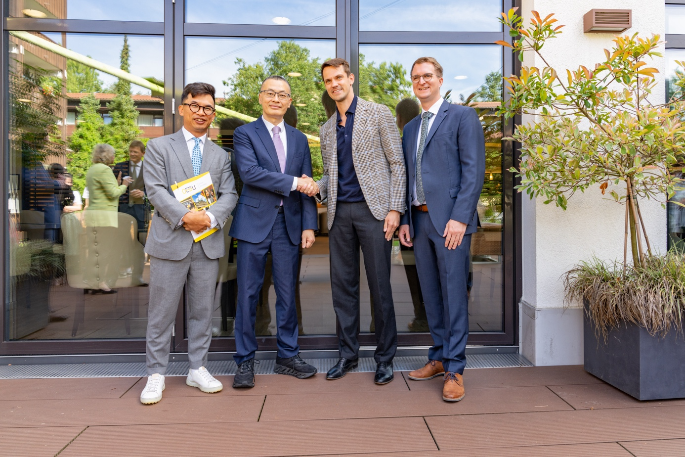
Foto: Markus Zwick, Vorstandsvorsitzender Johannesbad Gruppe und Botschafter Vu Quang Minh wollen die Zusammenarbeit im Rahmen des deutsch-vietnamesischen Azubi-Projekts ausbauen
Von links: Than Long (Geschäftsführer Gedu), s. E. Vu Quang Minh (Botschafter der S.R. Vietnam), Markus Zwick (CEO Johannesbad Gruppe), Tobias Kurz (1. Bürgermeister Bad Füssing)
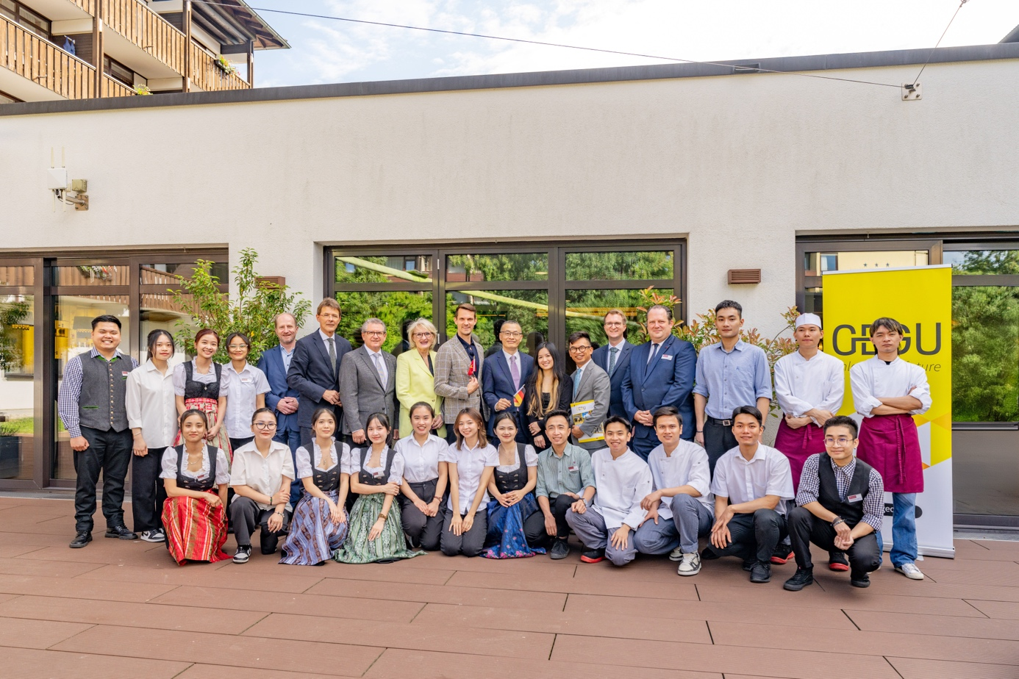
Foto: Vietnams Botschafter Vu Quang Minh besuchte vietnamesische Auszubildende im Johannesbad Hotel Königshof
Hinten Mitte von links: Siegfried Isenberg (Gedu Partner IKK Classic), Reinhold Hofmann (Geschäftsführer Johannesbad Hotels), Andreas Brunner (Vizepräsident DEHOGA Bayern), Susanne Droux (Geschäftsführerin Berufsbildung & Fachkräftesicherung DEHOGA Bayern), Markus Zwick (CEO Johannesbad Gruppe), s. E. Vu Quang Minh (Botschafter der S.R. Vietnam), Kim Anh Nguyen (Gedu Mitarbeiterin), Than Long (Geschäftsführer Gedu), Tobias Kurz (1. Bürgermeister Bad Füssing), Christian Wendt (Azubibetreuer, Hoteldirektor Johannesbad Hotel Königshof).

Über die Johannesbad Gruppe
Die familiengeführte Johannesbad Gruppe umfasst die Geschäftsbereiche Medizin, Zahnmedizin, Hotellerie sowie Fort-, Aus- & Weiterbildung. Dafür engagieren sich in 26 Einrichtungen rund 2.400 Mitarbeiter und Mitarbeiterinnen, die einen Umsatz von etwa 160 Millionen Euro erwirtschaften. Ausgehend von der 1964 eröffneten Johannesbad Therme gehört die Gruppe heute zu den Top Ten der Reha-Anbieter in Deutschland und wurde von der Wirtschaftswoche zum besten Gesundheitsdienstleister 2024 in der Kategorie Reha-Zentrum ausgezeichnet. Für weitere Informationen besuchen Sie www.johannesbad.com

Pressekontakt:
Johannesbad Holding SE & Co. KG
Frau Isabel Zündorff
Johannesstraße 2
94072 Bad Füssing
Telefon: 08531 23-2875
isabel.zuendorff@johannesbad.com
Sie finden diesen und weitere Pressetexte, Fotos sowie interessante Infos unter der Web-Adresse: https://www.johannesbad.com/presseportal

